
SUPERINTENDENCIA.
DELSISTEMA FINANCIERO

FECHA: 20/12/2022
Versión pública según Art. 30 LAIP.
Por supresión de información confidencial. Art. 24 Lit. c. LAIP

SSF 2022
ORDEN DE COMPRA
No. 445

PROVEEDOR: ALMACENES SIMAN, S.A. DE C.V.
NIT: xxxxxxxxxxxxxxxx
UNIDAD SOLICITANTE: DEPARTAMENTO DE SERVICIOS GENERALES
ADMINISTRADOR O.C.: MILADY LORENA CRUZ DÍAZ
196 )

REQUERIMIENTO No. 445/2022
ANALISTA: ENRIQUE DELGADO

FAVOR SUMINISTRAR LO SIGUIENTE:
BIEN X
SERVICIO

CANTIDAD | CODIGO | DESCRIPCION COSTO | UNITARIO | COSTO TOTAL
1 | 120440 | PROY.DE NUEVAS INSTALACIONES PARA LA SSF | 699.0000 | 699.00
SOFÁ
ALTO 96.52 X ANCHO193.04 PROFUNDIDAD 96.52 C M APROX. TIENE 96.52 X ANCHO 157 X PROFUNDIDAD 96.52 CM APROX., COMPRENDE 2 PIEZAS: UNA PARA ASIENTOS DE 3 Y UNO PARA ASIENTO DE 2 PERSONAS
1 | 120440 | PROY.DE NUEVAS INSTALACIONES PARA LA SSF | 319.2000 | 319.20
 |  | MESAS DE CENTRO CON SUS DOS ESQUINERAS
1 | 120440 | PROY.DE NUEVAS INSTALACIONES PARA LA SSF | 1,199.0000 | 1,199.00
MESA PARA REUNIONES
ALTO 76 X ANCHO Y 180 POR PROFUNDIDAD, 100 CMS APROXIMADOS. ADEMÁS DE 6 SILLAS, ALTO 98 X ANCHO Y 46 POR PROFUNDIDAD Y 53 CM. APROXIMADO
1 | 120440 | PROY.DE NUEVAS INSTALACIONES PARA LA SSF | 0.0000 | 0.00
 |  | LUGAR DE ENTREGA: URBANIZACIÓN LOMAS DE SAN FRANCISCO. AVENIDA ALBERT EINSTEIN# 17, ANTIGUO CUSCATLÁN, LA LIBERTAD
1 | 120440 | PROY.DE NUEVAS INSTALACIONES PARA LA SSF | 0.0000 | 0.00
 |  | PLAZO DE ENTREGA: 3A4 DÍAS HABILES
1 | 120440 | PROY.DE NUEVAS INSTALACIONES PARA LA SSF | 0.0000 | 0.00
 |  | FORMA DE PAGO: CONTADO

SON: DOS MIL DOSCIENTOS DIECISIETE US DÓLARES 20/100
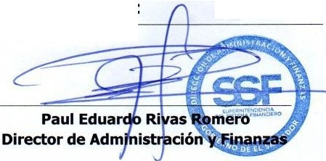
TOTAL:
2,217.20
ORIGINAL

